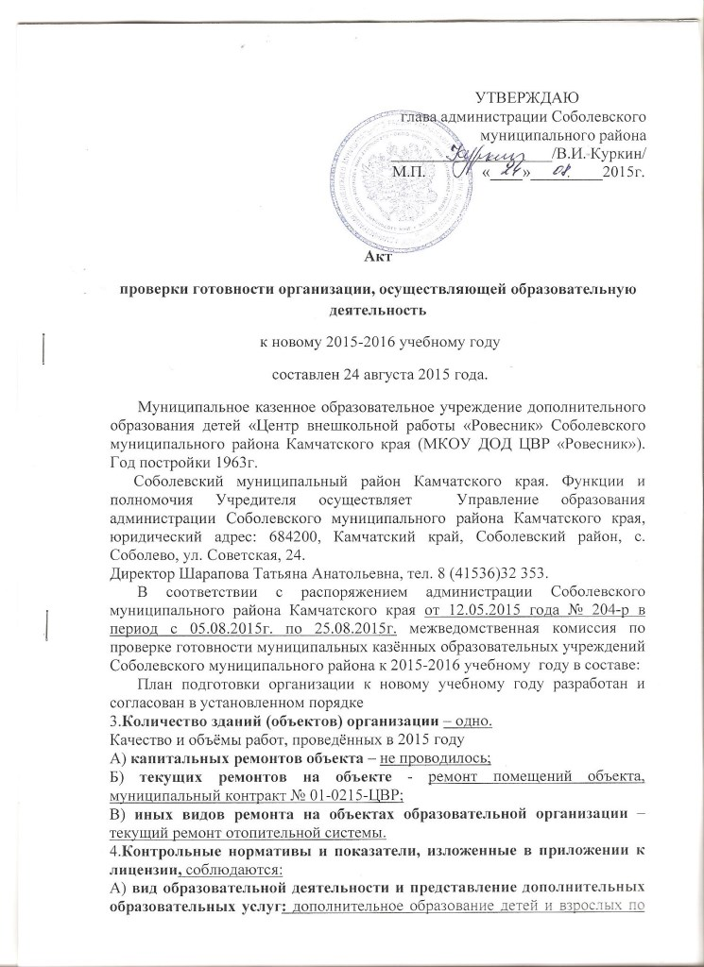
следующим направленностям: художественная, естественнонаучная, техническая, физкультурно-спортивная, туриско-краеведческая, социально-педагогическая;
Б) проектная допустимая численность обучающихся – не свыше 150 человек;
В) численность обучающихся по состоянию на день проверки – 138 человек, в том числе человек, обучающихся с применением дистанционных образовательных технологий – нет;
Г) численность выпускников 2014-2015 учебный год – 7 человек; из них поступивших в образовательные организации высшего образования – 1 человек; профессиональные образовательные организации – 4 человека; работают – 0 человек; не работают – 2 человека.
Д) количество обучающихся, подлежащих поступлению в текущем - 20 человек;
Е) количество объединений по комплектованию:
Детских объединений всего – 20; количество обучающихся – 138 человек; из них во вторую смену 20 объединений, 138 человек;
Ж) наличие образовательных программ – дополнительные общеразвивающие программы дополнительного образования примерные, адаптированные – имеются;
З) наличие программы развития образовательной организации – Стратегия действий в интересах детей МКОУ ДОД ЦВР «Ровесник» до 2017 года;
И) укомплектованность штатов образовательной организации:
педагогических работников – 7 человек, 87%;
научных работников – нет;
инженерно-технических – нет;
административно-хозяйственных работников – 4 человека, 100%;
производственных работников – нет;
учебно-воспитетельных работников – вакансия;
медицинских и иных работников, осуществляющих вспомогательные функции – нет;
к) наличие плана работы организации на 2014-2015 учебный – имеется.
5.Состояние материально-технической базы и оснащённости образовательного процесса оценивается как удовлетворительное.
Здание и объекты образовательной организации не оборудованы техническими средствами без барьерной среды для передвижения обучающихся с ограниченными возможностями здоровья.
А) наличие материально-технической базы и оснащённости образовательной организации:
№ | Объекты | Необходимо | Имеется | % оснащённости | Наличие документов | Наличие актов | Наличие и состояние мебели | Оборудование ср. пожарной безоп. | Примечание
1. | Кабинет лепки и изодеятельности | 1 | 1 | 100 | Паспорт каб. | Аттестация, 2011г | Достаточное, хорошее | ПП – 1 600 | Водоснабжение имеется
2 | Кабинет декоративно-прикладного творчества | 1 | 1 | 100 | Паспорт каб. | Аттестация, 2011г | Достаточное, хорошее | ПП – 1 600
3. | Кабинет туристко-краеведческий | 1 | 1 | 100 | Паспорт каб. | Аттестация, 2011г | Достаточное, хорошее | ПП – 1 600
4 | Кабинет технического творчества №1 | 1 | 1 | 100 | Паспорт каб. | Аттестация, 2011г | Достаточное, хорошее | ПП – 1 600
5 | Кабинет технического творчества №2 | 1 | 1 | 100 | Паспорт каб. | Аттестация, 2011г | Достаточное, хорошее | ПП – 1 600
6 | Кабинет для подросткового клуба | 1 | 1 | 100 | Паспорт каб. | Аттестация, 2011г | Достаточное, хорошее | ПП – 1 600
7 | Тренажёрный зал | 1 | 1 | 100 | Паспорт каб. | Аттестация, 2011г | Достаточное, хорошее | ПП – 1 600
8 | Актовый зал | 1 | 1 | 100 | Паспорт каб. | Аттестация, 2011г | Достаточное, хорошее | ПП – 1 600
Б) наличие и характеристика объектов культурно-социальной, спортивной и образовательной среды:
Физкультурный зал – нет;
Тренажёрный зал – есть, приспособлен, ёмкость 10 человек, состояние – удовлетворительное;
Бассейн – нет;
Музыкальный зал – есть, приспособлен, ёмкость 40 человек, состояние – удовлетворительное;
Музей – нет;
Учебные мастерские – нет;
Компьютерный класс – есть, приспособлен, состояние удовлетворительное, наличие документов, подтверждающих разрешение эксплуатации компьютерного класса, выдан ООО «Центр аттестации рабочих мест» 09.04.2011 – 03.05.2011;
В) организация обеспечения компьютерной техникой – обеспечено,
общее количество компьютерной техники 13 единиц;
г) наличие и обеспеченность организации спортивным оборудованием, инвентарём – имеется, обеспечивает проведение занятий, состояние удовлетворительное, акт – разрешение на использование спортивного оборудования в образовательном процессе от 30.06.2015г., комиссия по приёмке спортивных сооружений и оборудования МКОУ ДОД ЦВР «Ровесник».
Потребность в спортивном оборудовании: теннисный стол, маты гимнастические – 6 шт.
Основные недостатки: ______________________________________________
__________________________________________________________________
Д) обеспеченность образовательной организации учебной мебелью - удовлетворительное.
Потребность в замене мебели: стол компьютерный - 1, стул поворотный (офисный) – 2; стеллаж угловой – 2; стул мастера поворотный – 4;стенд для выставок детского творчества – 2; шкаф для инструментов и пособий – 4.
Е) обеспеченность образовательной организации бытовой мебелью – удовлетворительное. Потребность в замене мебели: шкаф для инструментов – 1; шкаф для хранения хоз. инвентаря, моющих и канцтоваров.
Ж) сведения о книжном фонде библиотеки образовательной организации:
Число книг – 1900;
Научно-педагогическая и методическая литература – 145.
Основные недостатки________________________________________________
__________________________________________________________________
Потребность в обновлении книжного фонда: имеется.
Состояние земельного участка, закрепленного за образовательной организацией удовлетворительное:
Общая площадь – 2000 га;
Наличие специально оборудованных площадок для мусоросборников, их техническое состояние и соответствие санитарным требованиям: бетонная площадка с мусорным баком для ТБО с закрывающейся крышкой, подъездные пути соответствуют нормам.
Основные недостатки________________________________________________
__________________________________________________________________
Наличие спортивных сооружений и площадок, их техническое состояние и соответствие санитарным требованиям – открытая спортивная плащадка площадью 160 кв.м., оснащена спортивным городком, скамейками для зрителей, состояние удовлетворительное, соответствует требованиям безопасности.
Требования техники безопасности при проведении занятий на указанных объектах соблюдаются.
7.Медицинское обслуживание в организации: договор на медицинское обслуживание работников и спортивных мероприятий С ГБУЗ КК «Соболевская районная больница».
Основные недостатки:_______________________________________________
Лицензия на медицинскую деятельность : не оформлена.
А) медицинское обеспечение осуществляется________________________
Медицинским персоналом в количестве ________человек, в том числе:

Должность | Профиль работы | Количество ставок | Характер работы  (штат, договор) | Примечание
№ ________________________________________________________________
Регистрационный номер_____________________________________________
Б) в целях медицинского обеспечения обучающихся в организации оборудованы:
медицинский кабинет – имеет (не имеется), приспособлен (типовое помещение), ёмкость - ___человек, состояние – удовлетворительное (неудовлетворительное);
логопедический кабинет – имеет (не имеется), приспособлен (типовое помещение), ёмкость - ___человек, состояние – удовлетворительное (неудовлетворительное);
кабинет педагога - психолога – имеет (не имеется), приспособлен (типовое помещение), ёмкость - ___человек, состояние – удовлетворительное (неудовлетворительное);
стоматологический кабинет – имеет (не имеется), приспособлен (типовое помещение), ёмкость - ___человек, состояние – удовлетворительное (неудовлетворительное);
процедурный кабинет – имеет (не имеется), приспособлен (типовое помещение), ёмкость - ___человек, состояние – удовлетворительное (неудовлетворительное).
Потребность в медицинском оборудовании: кабинеты оснащены медицинскими аптечками для оказания доврачебной помощи.
Основные недостатки:______________________________________________
8.Питание обучающихся – не организовано:
К) питьевой режим обучающихся: организован, используется кулер для питьевой воды, одноразовые стаканчики.
Основные недостатки:_______________________________________________
__________________________________________________________________
Л) наличие договора на оказание санитарно-эпидемиологических услуг (дератизация, дизинфекция): заявка на дератизаци в ФФУБЗ «Центр гигиены и эпидемиологии в Камчатском крае В Соболевском районе» имеется.
9.Нормы освещённости учебных кабинетов, кабинетов сотрудников и производственных помещений (участков) и др. соответствуют санитарно-гигиеническим требованиям к естественному, искусственному освещению жилых и общественных зданий.
Основные недостатки________________________________________________
10.Транспортное обеспечение организации – не организовано.а) необходимость в подвозе обучающихся к местам проведения занятий: не имеется;
Б) общее количество обучающихся, нуждающихся в подвозе к местам проведения занятий - ___человек, ____% от общего количества обучающихся;
В) обеспеченность организации транспортными средствами, в том числе для перевозки обучающихся:
№ | наименование | Марка тран. сред. | Кол-во | Год приобретения | Соответ требов. ГОСТа Р 51160-98 | Технич. сост. | Примечание
Г) наличие оборудованных мест стоянки(боксов), помещений для обслуживания и ремонта автомобильной техники - ______________________
Установленным требованиям_________________________________________
Основные недостатки_______________________________________________
Потребность в замене (дополнительной закупке) ____количество-___единиц.
11.Мероприятия по обеспечению охраны и антитеррористической защищённости организации: выполнены:
А) охрана объектов организации осуществляется: сторожа в ночное время, в составе – двое сотрудников;
Б) объекты организации системы охранной сигнализации: не оборудованы;
В) системами видеонаблюдения и охранного телевидения объекты оборудованы;
Г) прямая связь с органами МВД (ФСБ) организована с использованием телефона АТС;
Д) территория организации ограждением оборудована и обеспечивает несанкционированный доступ;
Е) дежурно-диспечерская (дежурная) служба не организована.
Основные недостатки:_______________________________________________
12.Обеспечяение пожарной безопасности организации нормативным требованиям: соответствует:
А) органами Государственного пожарного надзора отделением надзорной деятельности по Соболевскому муниципальному району в 2014 году проводилась проверка состояния пожарной безопасности, акт проверки № 32 от 19.12.2014 г.
Основные результаты проверки: нарушения не выяленны;
Б) требования пожарной безопасности выполняются;
В) системой пожарной сигнализации объекты организации оборудованы.
В организации установлен адресный тип пожарной сигнализации (интегрированная система охраны «Орион» производства ЗАО НВП «Болид»), обеспечивающая оповещение и управление эвакуации людей при пожаре.
Пожарная сигнализация исправна:
А) здание и объекты организации системами противодымной защиты оборудованы;
Б) система передачи извещений о пожаре обеспечивает автоматизированную передачу по каналам связи извещений о пожаре;
В) система противопожарной защиты и эвакуации обеспечивает защиту людей и имущества от воздействия опасных факторов пожара. Состояние эвакуационных путей и выходов обеспечивает беспрепятственную эвакуацию обучающихся и персонала в безопасные зоны. Поэтажный план эвакуации разработан.
Ответственный за противопожарное состояние помещений назначен.
Г) проверка состояния изоляции электро сети и заземления проводилась. Вывод на основании акта № 65/08/13 от 29.08.2013 г., выданного испытательной лабораторией ОАО «Южные электрические сети», соответствует нормам;
Е) проведение инструктажей и занятий по пожарной безопасности, а также ежеквартальных тренировок по действиям при пожаре организовано.
В ходе проверки выявлены (не выявлены) нарушения требований пожарной безопасности:_____________________________________________________
_________________________________________________________________
13. Мероприятия по подготовке к отопительному сезону в организации проведены.
Отопление помещений и объектов организации осуществляется центральным тепловым отоплением.
Состояние удовлетворительное.
Опрессовка отопительной системы не проведена.
Режим воздухообмена в помещениях и объектах организации соблюдается.
Состояние системы вентиляции обеспечивает соблюдение установленных норм воздухообмена.
15. Водоснабжение организации осуществляется: скважина.
16.Газоснабжение образовательной организации: нет.
17. Канализация имеется.
II. Заключение комиссии
Муниципальное казенное образовательное учреждение дополнительного образования детей «Центр внешкольной работы «Ровесник» Соболевского муниципального района Камчатского края к новому 2015-2016 учебному году____________________________________________________________
_________________________________________________________________
__________________________________________________________________
__________________________________________________________________
III. Основные замечания и предложения комиссии
по результатам проверки
- В ходе проведения проверки выявлены нарушения, влияющие на организацию образовательного процесса:________________________
________________________________________________________________________________________________________________________________________________________________________________________________2. В связи с нарушениями, выявленными пр проведении проверки готовности организации к новому учебному году, комиссия рекомендует:
А) руководителю образовательной организации в срок до «___»_____20 г. разработать детальный план устранения выявленных недостатков и согласовать его с председателем комиссии;
Б) в период с «___»______20 г. по «___»______20 г. организовать работу по устранению выявленных нарушений;
В) в срок до «___»_____20__г.представить в комиссию отчёт о принятых мерах по устранению выявленных нарушений, для принятия решения 